ACTA DE REUNIÓN O COMITÉ No.
Hora: 9:00 a.m. |  |  |  | Fecha: 16 de Octubre de 2015
Lugar: | Casa de la Cultura Municipal / Biblioteca
Dependencia que Convoca: | Grupo de Asistencia Técnica
Proceso: | Coordinación y articulación del Sistema Nacional de Bienestar Familiar
Objetivo: | Socialización de la Mesa Pública del Programa Desarrollo Infantil en Medio Familiar
Agenda:
- Himno Nacional de Colombia
- Himno Departamento del Vaupés
- Instalación de la Mesa Pública 2015 a cargo del Doctor Daniel Velasco Patiño, Coordinador de Asistencia Técnica y Planeación, Regional ICBF Vaupés.
- Actividad rompe hielo (A cargo de funcionario de Fundavida)
- Explicación de visión, misión de la fundación y el trabajo conjunto entre ICBF y Fundavida.
- Historia del programa Fundavida a través del cuento “Huellitas infantiles”, a cargo de la Coordinadora del programa Fundavida.
- Socialización de experiencias demostrativas a través de beneficiarios del programa por cada unidad de servicio.
- Olga Duque – Unidad de Servicio Murutinga
- Jacinta Uribe – Unidad de Servicio Ceima
- Carlos Rodriguez – Unidad de Servicio Pueblo Nuevo
- Dinámica.
Tema: Vínculos afectivos
- Explorar
- Crear
- Comer (Refrigerio)
- Reflexión (Preguntas del Público)
- A Casa
- Cierre de la Mesa Pública
Desarrollo:
Bibian Iveth Amezquita Borrero Coordinadora Metodológica de Fundavida inicia leyendo la programación del evento, de la cual se le entregó copia a los asistentes.
A continuación se entona el Himno Nacional de Colombia y seguidamente el Himno al Departamento del Vaupés.

El Doctor Daniel Velasco Patiño, Coordinador de Asistencia Técnica y Planeación, Regional ICBF Vaupés, procede a dar apertura al evento e inicia agradeciendo a los asistentes por su participación, se disculpa porque el Doctor Wilson Velez Espinosa, Director Regional del ICBF no pudo asistir al evento dado que se encontraba fuera del municipio cumpliendo otros compromisos.

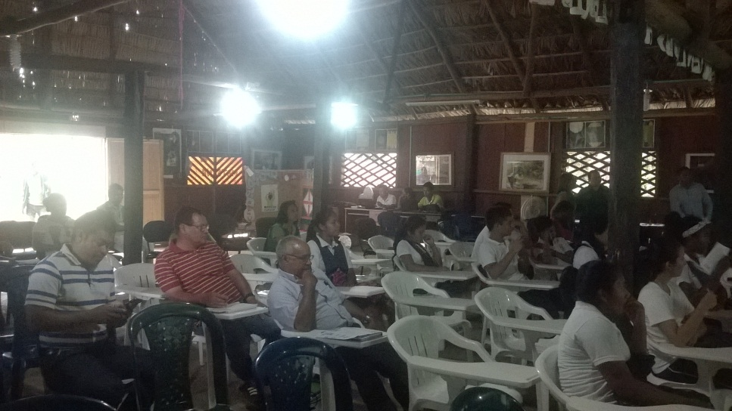
Posteriormente manifiesta que el evento se realiza en el marco de la consolidación de la cultura de transparencia institucional; destaca la importancia del mismo y la necesidad de participación por parte de los asistentes para que expongan sus observaciones respecto al programa Desarrollo Infantil en Medio Familiar Operado por Fundavida que se expondrá pues es el espacio que permite recoger las percepciones de la comunidad respecto a este y hacer las mejoras correspondientes mediante el seguimiento a los compromisos que allí se adquieran.
Toma la palabra Hernán Buitrago, auxiliar pedagógico de Fundavida y da inicio a la actividad rompe hielo invitando a los asistentes a cantar la canción “Buenos Días Nuestras Etnias”; explica que ésta es una canción a la que se le han hecho cambios con el fin reconocer a través de la misma la importancia de las diferentes etnias nativas que hacen presencia en el departamento del Vaupés.
Se enseña la canción al público que participa activamente cantándola:
Buenos Días Nuestras Etnias están
Respuesta de los asistentes: “añú" (que significa “bien” en Tucano).
Este es un saludo de amistad,
Respuesta de los asistentes: “añú"
Haremos lo posible por hacernos más amigos
Buenos días nuestras etnias como están, añú.
A través de esta dinámica se logró hacer más activos a los asistentes para que estuvieran más receptivos al desarrollo de la agenda.

Seguidamente, Gabriel Rincón, uno de los agentes pedagógicos de Fundavida procede a dar lectura y explicación en compañía de Bibian Iveth Amezquita del trabajo conjunto que se realiza entre el Instituto Colombiano de Bienestar Familiar y Fundavida, contextualizando a los asistentes acerca de los fundamentos estratégicos de ambas instituciones destacando la importancia que ha tenido el trabajar de manera colaborativa para lograr que el programa Desarrollo Infantil en Medio Familiar cumpla sus propósitos. Se describe la población a la que va dirigido el programa, cómo están compuestos los paquetes nutricionales y los beneficios en la salud de las personas cuando se consumen dichos productos.
Se explica la estructuración del Plan Operativo de Atención Integral a la Primera Infancia, en que consiste el diagnóstico situacional, y cada uno de los componentes del plan; se muestra y explica la ficha de caracterización así como el talento humano que tiene a cargo el desarrollo del programa.

Teniendo claro lo anteriormente expuesto, Bibian Iveth Amezquita continua leyendo a los asistentes el cuento “Huellitas Infantiles” por medio del cual se da a conocer detalles del programa como por ejemplo el componente de formación y acompañamiento familiar que busca fortalecer a la familia en su labor de garantizar los derechos de sus niños y niñas. Se explica lo que se hace a través de los encuentros conjuntos y los encuentros educativos en el hogar, la cantidad de beneficiarios del programa y el grupo etario al que pertenecen.

Seguidamente, Olga Duque de la Unidad de Servicio Murutinga, Jacinta Uribe de la Unidad de Servicio Ceima y Carlos Rodriguez de la Unidad de Servicio Pueblo Nuevo, beneficiarios del programa proceden a contar a los asistentes sus experiencias desde que hacen parte del mismo. Indican que los principales beneficios han sido que los niños y niñas han mejorado sus habilidades sociales, destacan el hecho de que se le esté dando importancia a la influencia cultural sobre las nuevas generaciones y que se está inculcando llevar a la práctica muchos valores pues se les explican sus significados.

A continuación se lleva a cabo la dinámica “Vínculos afectivos”.
A través de esta se explica a los asistentes que en los encuentros grupales con los beneficiarios del programa desarrollo infantil en medio familiar se desarrollan varios momentos, que se busca repliquen en esta ocasión con el fin de que se familiaricen con los mismos, que son: Bienvenida, A explorar, a crear, a comer, tiempo de reflexión y a casa.

Bienvenida

Se inicia la dinámica “esperanza, amor y fe”.
Objetivo: Como el tema es vínculos afectivos la idea es mostrar los valores que hacen parte de esta temática.
Se dividieron los asistentes en 3 grupos, en los que cada uno representaba a 3 valores y un antivalor: tolerancia, amor y fe y el irrespeto. Seguidamente todos los asistentes participan del canto:
En la canoa yo fui a pasear (bis)
Y hacia la orilla yo mire (bis)
¿Y saben a quién me encontré?
A la tolerancia yo me encontré
(Los asistentes debían responder: señor yo quiero navegar con usted (bis x3)
Quien dirige la dinámica responde: si señor suba usted (mientras los de dicho grupo de unen a una fila que recorre el aula).
El proceso se repitió con cada grupo hasta que se termina de recoger a todos los “navegantes”.
Se explica que la canción está adaptada para darle el enfoque diferencial, la versión original es un mismo título esperanza a amor y fe pero se cambió la palabra barco por canoa, ya que este es un medio de transporte fluvial común en el municipio.

A explorar (a explorar en el programa desarrollo Infantil en Medio familiar)

Este momento e desarrolla a cargo de los agentes pedagógicos: Astrid Eliana Cadavid Zapata, Gabriel Rincón, y Yanira Lopez González.
Se explica a los asistentes que guiada por la propuesta metodológica se establece un plan de trabajo con temas a exponer cada semana en los encuentros en el momento de explorar, se indica que estos temas se exponen de acuerdo al entorno.

Para dar un ejemplo de lo que es trabajar este momento en los encuentros los agentes exponen generalidades sobre los mismos y los avances logrados en cada unidad de servicio.

Empezó la agente Astrid Eliana Cadavid Zapata encargada de la unidad de Murutinga: Comenta que en los encuentros se trabaja con adultos y niños. Murutinga tiene 54 beneficiarios, queda en el km 36 de la vía Mitú Monforth, se trabajan 2 comunidades más Puerto Paloma, Puerto Esperanza se trabajan los días lunes, martes y miércoles, cada jueves hace un planeador con las actividades a desarrollar con la comunidad (Ver anexo 1), indica que la comunidad se ha mostrado muy participativa de las actividades propuestas, comprometidas y asisten puntualmente.

Prosiguió Yanira Lopez González agente pedagógico y Shaila Meneses auxiliar pedagógico quienes trabajan con la unidad e servicio que incluye a las comunidades de Pueblo Nuevo, Tucandira, Jericó, Cerrito Verde, Puente Lata, y Yararaca en el km 18 de la vía Mitú-Monforth. Maneja 54 beneficiarios. Sus principales logros son la participación, puntualidad y responsabilidad que muestran los padres de familia frente al programa.

Prosiguieron Gabriel Rincón agente pedagógico y Diego Holguín auxiliar pedagógico: trabajan en la unidad de servicio Ceima, que consta de costa de 3 comunidades: Ceima Cachivera, San Juan De Cucura y Ceima San Pablo y cuentan con beneficiarios. Destacó la participación y el compromiso que tienen los beneficiarios y el agradecimiento que tienen con el ICBF y la fundación por hacer llegar este servicio a las comunidades.

A Crear
La actividad a desarrollar fue liderada por el agente Gabriel Rincón. En este momento el agente invita a los asistentes a crear 3 grupos. La idea era que los participantes redactaran una poesía teniendo en cuenta los valores de la canción de bienvenida. Cada grupo procede a crear la poesía y cuando la tienen lista un delegado de cada grupo paso a leerla (Ver anexo 2).

A Comer (Refrigerio
Los agentes Shaila Meneses y Diego Holguín le piden a los asistentes que cogidos de la se dirigieran a lavarse la manos, se les da la recomendación como se le da a los beneficiarios para que eviten infecciones, posteriormente se le entrego el refrigerio a los asistentes.

Reflexión
Luego de que los asistentes disfrutaran del refrigerio, Shaila Meneses y Diego Holguín indicaron que al finalizar cada encuentro con los beneficiarios se les pregunta cómo se sintieron con las actividades desarrolladas y se les invita a ponerlas en práctica en su vida diaria, señalan igualmente que en las visitas domiciliarias que hacen los agentes verifican mediante una ficha de evaluación si los padres están transmitiendo y poniendo en práctica los conocimientos con sus hijos.
Así entonces se aprovecha este espacio para que los asistentes expresen sus inquietudes y observaciones respecto al programa que acaba de exponerse y los asistentes plantean lo siguiente:
Preguntas:
- ¿Por qué no se incluyen más productos en el paquete nutricional que se les entrega a los beneficiarios?
Se le indica a la beneficiaria que este es un paquete que ha sido definido para brindar los complementos nutricionales que le corresponden a cada niño según el grupo etario y que tal cual se entrega a los beneficiarios cumple su labor.

- ¿Por qué el programa no cubre a mayor población?
Se aclara que el contrato está establecido para atender a 160 beneficiarios, y ampliar el número de cupos no es algo que depende del ICBF regional como tampoco del operador y que se espera hacer la gestión correspondiente para ampliar en número de cupos y atender a mayor número de población.

- ¿Por qué el programa no cubre la zona de Bogotá Cachivera?
Se le responde al asistente que como se mencionó el programa tiene unos cupos limitados y estos ya se encuentran asignados a beneficiarios de otras zonas, y que se espera cubrir la zona de Bogotá Cachivera cuando se amplíen el número de cupos.

- ¿Por qué no cubren el municipio de Mitú?
Se le responde al asistente que la zona de Mitú si se cubre pero que el encargado de hacerlo es un operador diferente a Fundavida y que el programa que se está exponiendo en la presente mesa pública es solo el que atiende a las unidades mencionadas anteriormente.

Observaciones:

El rector de uno de los Colegios destaca la labor que desarrolla Fundavida en conjunto con el ICBF en busca de atender a población tan desprotegida como la que había en las comunidades indígenas que habitan en el trayecto de la carretera Mitú Monforth y que espera el programa tenga continuidad la próxima vigencia.

Los beneficiarios indican que también requieren del acompañamiento de otras entidades como Registraduría y secretaría de salud. Hacen un llamado para que se le comunique a ésta última que tenga en cuenta a las comunidades de la carretera Mitú-Monforth y programen brigadas de salud en las que se pueda hacer desparasitación, vacunación y se atiendan otras necesidades de la comunidad.

A Casa
Se explica a los asistentes que en este momento cuando se trabaja con los niños beneficiarios se despide el encuentro con una canción que dice: “hasta luego hasta luego ya me voy nos vemos otro día”.

Por último el Doctor Daniel Velasco Patiño, Coordinador de Asistencia Técnica y Planeación y Bibian Iveth Amezquita Borrero Coordinadora Metodológica de Fundavida dan cierre a la Mesa Pública y agradecen a los asistentes por su participación. El Doctor Daniel Velasco manifiesta que espera haya habido claridad sobre el objetivo del programa y resalta que a las observaciones manifestadas se tendrán en cuenta.
Siendo las 11:30 a.m. se da por terminada la Mesa Pública.

Anexos:
- Ejemplo plan de trabajo utilizado por los operadores
- Poesías realizadas por los asistentes en el “momento crear” de la agenda de trabajo
- Lista de Asistencia

Compromisos / tareas |  |  | Responsables |  |  | Fechas
FIRMA ASISTENTES
Nombre |  | Cargo / Dependencia |  |  | Entidad |  | Firma
Próxima reunión |  | Fecha |  |  | Hora |  | Lugar

